质安协会简报
2016年7月 28日 第8期(总第75期) 秘书处编印

朱来庭副秘书长出席淳安县建筑工程
安全文明施工现场观摩会

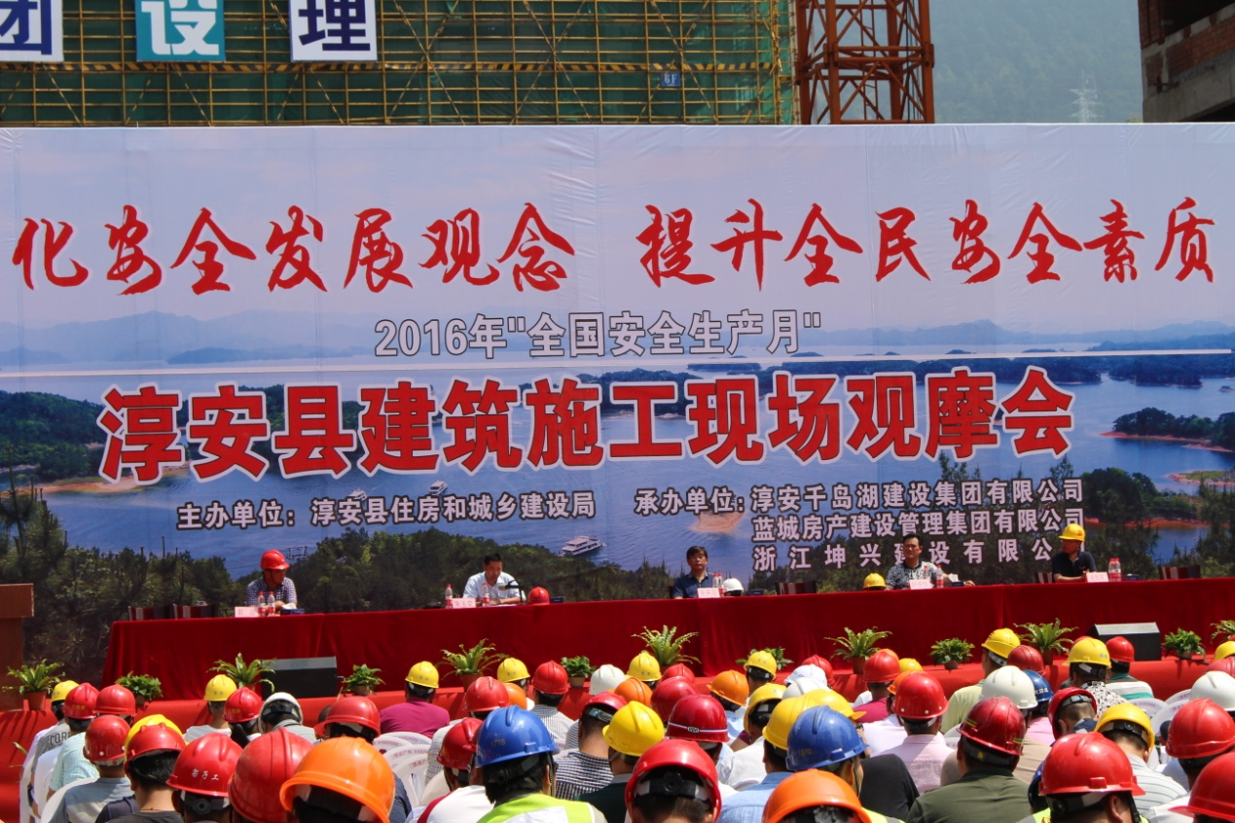 2016年6月17日，淳安县建筑工程施工现场安全生产文明施工观摩会在浙江坤兴建设有限公司承建的玉兰花园二期（千岛湖玉兰花园项目二期工程，包含11-12#楼、14-18#楼。二期总建筑面积约9万平方米，地下室1层，局部隔层，地上建筑面积约6.8万方，地下2.2万方，其中：拟建6幢高层住宅，1幢三层幼儿园）现场举行。我会副秘书长朱来庭和淳安县住建局副局长朱玉荣、淳安县监局安监局副局长叶燕华等相关部门负责人以及淳安县施工、监理企业负责人和项目负责人，共300余人参加了观摩会。
浙江坤兴建设有限公司始终提倡“以人为本、诚信经营”的企业文化，秉承“以精立业、以质取胜”的经营理念，坚持“安全生产、每建必优”的管理方针，以“建美丽城市、筑幸福家园”为使命，自强不息、追求卓越。自从承建淳安县玉兰花园二期项目后，对工地文明施工、安全生产、质量控制、实名制管理以及新工艺、新材料、新技术的应用等方面进行了前期策划，中期实施，后期巩固，严格按照安全标准化工作落实。这次观摩会的举办不仅充分展示了淳安县建筑工程现场管理的最高水平，而且还给参观者提供了一个很好的学习平台，也使施工企业得到了提升。相信通过这次的观摩活动，将对全县的工程项目各参建责任主体起到良好的示范作用，对淳安县建筑施工现场质量安全管理水平的提升产生积极的作用。
朱来庭副秘书长高度肯定淳安县建筑工程施工管理的这些经验以及玉兰花园二期施工现场的实际做法，他表示：“淳安的经验和做法值得在全市推广，观摩会的现场展示相比理论教学更直观、更
具现场指导意义”。

2016年上半年度“西湖杯”（结构优质奖）评审工作启幕

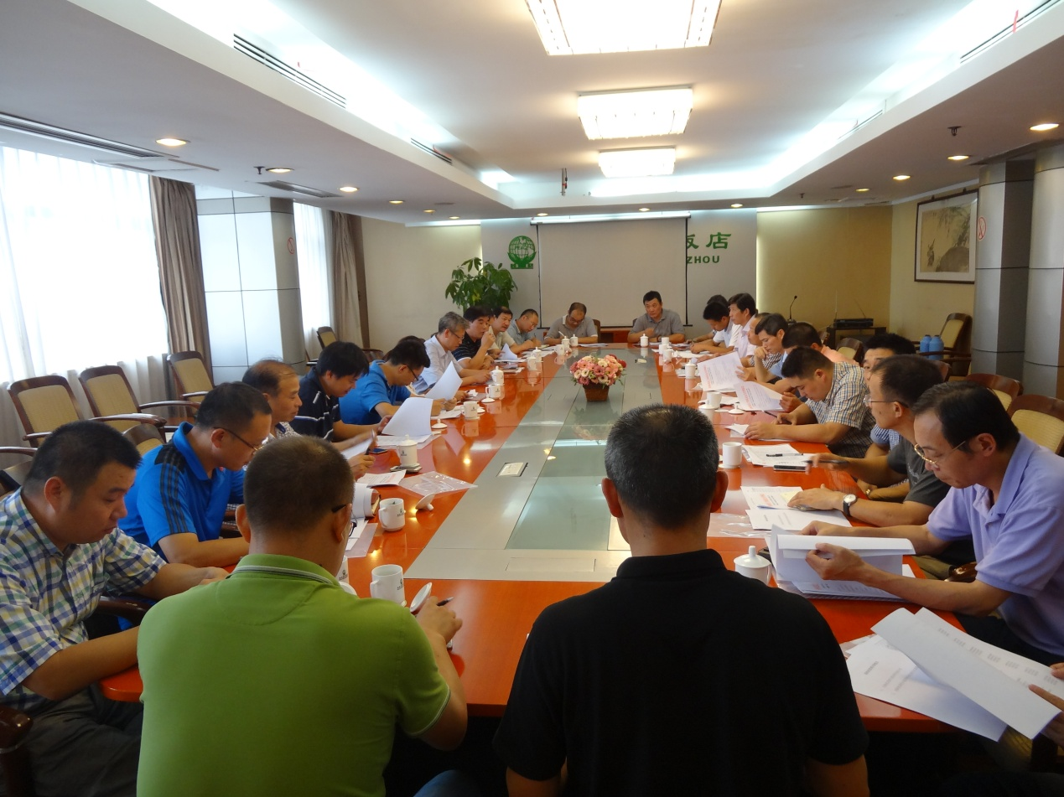7月26日下午，“2016年上半年度杭州市建设工程‘西湖杯’（结构优质奖）评审工作动员大会”的召开，标志着今年上半年度结构优质奖评审工作正式启幕。我会常务副会长、市质安监总站副站长胡晓晖和协会主持工作的副秘书长朱来庭出席会议并讲话，参加此次结构优质奖评审检查的28位专家也出席会议。
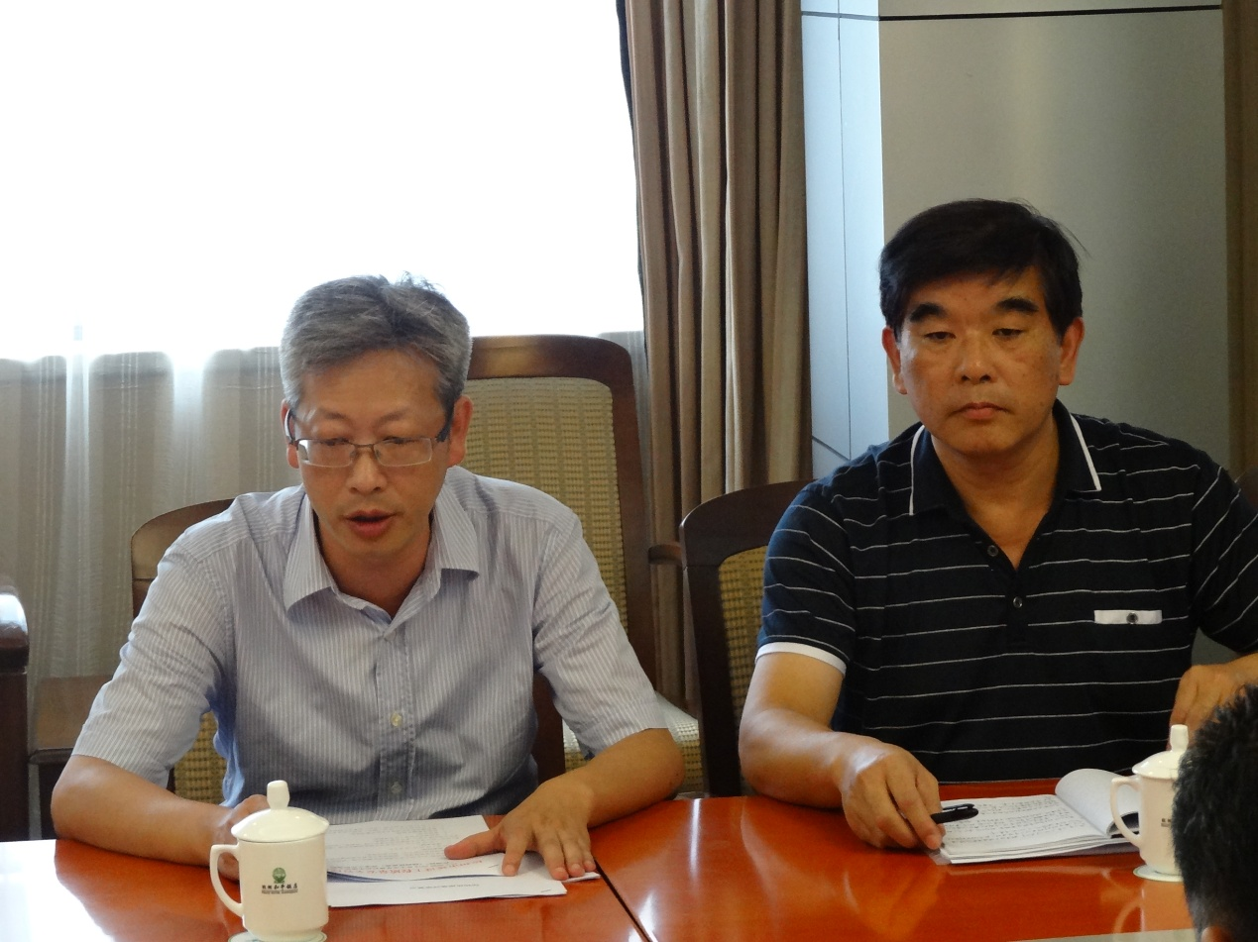胡晓晖副会长在讲话中，首先对28位专家冒酷暑、战高温，支持协会工作、参与结构优质奖评审检查，表示最诚挚的感谢。他向专家介绍了评审检查的要点，即审查申报资料的符合性和完整性，检查申报工程的实体质量，听取申报单位的答辩和整改情况的汇报，通过审查和检查，形成专家推荐表和PPT汇报材料。他要求，专家们在审查检查时要坚持客观、公正和实事求是的原则，检查发现的问题和整改情况要留有映象资料并如实反映，形成的专家审查意见要明确“申报资料是否完整、申报工程质量是否符合规范、是否同意推荐”。胡副会长最后说，7月是一年中最热的月份，希望专家们在审查检查时注重自身安全和自我保护，既要做好评审工作，又要防范中暑和意外，协会要为专家提供优质服务和支持保障。
朱副秘书长对本次“西湖杯”（结构优质奖）评审检查的安排、分组等情况作了说明，他希望新老评审专家要相互学习、密切合作，检查工程要脚勤、眼勤、手勤，及时记录检查发现的问题，要做到客观公正评价，严格遵守廉洁自律规定，自觉抵制“四风”，确保本次评审的公信力。朱副秘书长对各位专家不顾炎炎烈日、冒着高温酷暑前来参加“西湖杯”（结构优质奖）评审检查表示衷心感谢，并表示只要专家需要，协会将尽最大努力为专家解决交通、食宿等困难。
据悉，今年上半年度共有166项工程申报“西湖杯”（结构优质奖），经协会初审有3项申报工程因最后一次结构验收时间超过6个月，不符合申报条件，实际提交此次评审的申报工程共163项。参加本次结构优质奖评审的28名专家，将分成7个组（其中房建工程6个组、市政工程1个组），进行约10天的资料审查和工程质量检查，形成专家组推荐意见，提交评审委员会票决。

简讯：进入七月，杭州气温节节攀升，连续出现39摄氏度以上的高温天气。为了慰问奋战在一线的会员企业的民工兄弟，近日，我会配合市建委、市质安监总站，对浙江一建科研综合大楼项目、中建三局慧展科技商业用房项目、杭州建工杭政储（2014）27号地块商品住宅二期工程和杭州中宙建工婺江路公交枢纽站等建设工地进行了“送清凉”慰问活动，向约1500名冒着酷暑、坚守在施工工地一线的工友们送去饮料、毛巾、肥皂和风油精等防暑降温用品。

